Развитие речи. Нарваткина И.В., 21,22 гр. 19 мая 2020 г.
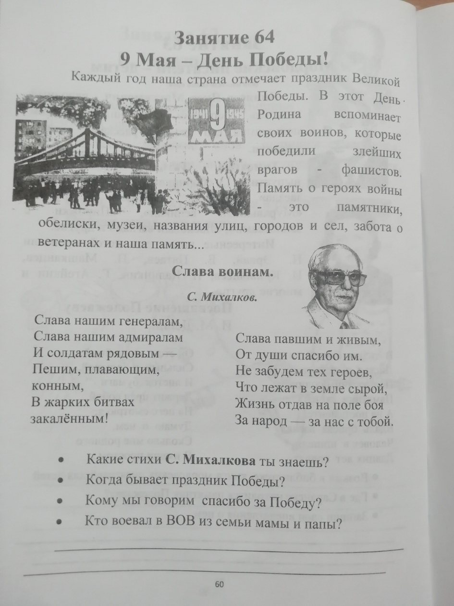
1.Рассмотреть иллюстрацию на стр. 60.(В левом верхнем углу листа тетради.). 2.Прочитать текст о праздновании Великой Победы (стр. 60). 3.Рассмотреть портрет С. Михалкова (стр. 60). С. Михалков-писатель, поэт, военный корреспондент. (Годы жизни :13 марта 1913 - 27 августа 2009). 4. Прочитать выразительно и выучить наизусть стихотворение С. Михалкова "Слава воинам"). 5.Ответить на вопросы (стр. 60). 6. Сделать запись (печатными буквами на горизонтальных линиях), кто воевал в ВОВ из семьи мамы и папы?Составить устный рассказ об этом герое.

